- Цель работы
Изучение приёмов создания анимации трансформации объектов и изменения параметров модификаторов и материалов на примере сцены из ЛР №3 с использованием ключей и контроллеров анимации. Знакомство с процессом визуализации и овладение навыками использования визуализаторов Eevee и Cycles для получения качественных изображений и видео.

- Вариант задания (из таблиц Л1.1 (ЛР №1) и Л3.1 (ЛР №3))
Вариант 14
Форма стола - 5-угольный
  - Стандартные примитивы (Add >> Mesh)
- UV Sphere
- Diamond
- Monkey
  - Дополнительные объекты (Add >> Mesh >> Extras)
- SimpleStar
- Teapot+
  - Модификаторы
- Simple Deform Twist
- Wave
- Cast
  - Материалы:
- Tiles
- Aquamarine
- Stone
- Checker

- Краткое описание процесса анимации трансформаций объектов в автоматическом и ручном режимах (с общим скриншотом)
Анимация создаётся путём установки ключей трансформаций (Location / Rotation / Scale) на таймлайне; между ключами по умолчанию используется интерполяция кривыми Безье (просмотр и правка в Graph Editor).

  - Автоматический режим (Auto Keying)
    - Выделить объект в 3D
    - Включить Auto Keying (кружок на панели Timeline). Рис 1

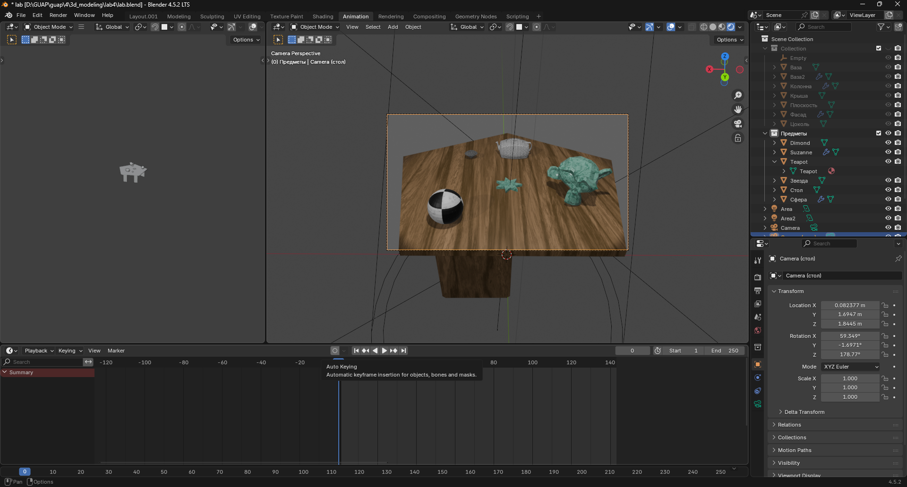
Рисунок 1 – Auto Keying
    - На начальном кадре нажать K → Insert Keyframe → Location (или нужный набор). Рис 2

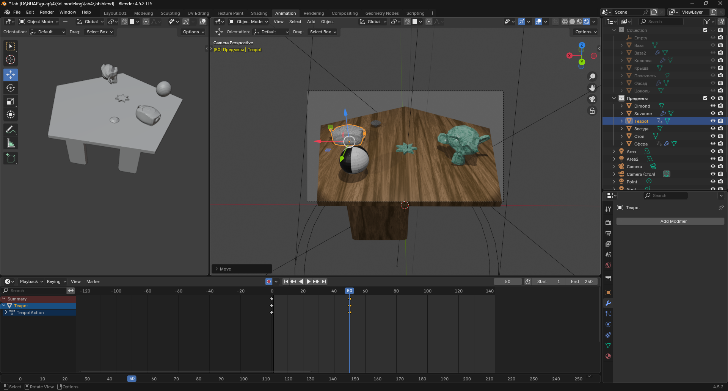
Рисунок 2 – Установка ключей
    - Передвинуть ползунок на кадр, изменить трансформацию (Move/Rotate/Scale) — ключи сохранятся автоматически.
    - Повторить для всех нужных кадров; в конце выключить Auto Keying.

  - Ручной режим
    - Выделить объект
    - На кадре 0 нажать K → выбрать Location / Rotation / Scale для фиксации стартового состояния.
    - Перейти на кадр (напр., 50), изменить трансформации, снова K → выбрать соответствующий тип ключа.
    - Вернуться на конечный кадр (напр., 100), вернуть исходные значения и поставить ключи.

Дополнительно: открыть Graph Editor (Shift+F6) для просмотра/редактирования кривых интерполяции (ускорение/торможение и т. п.). Рис 3
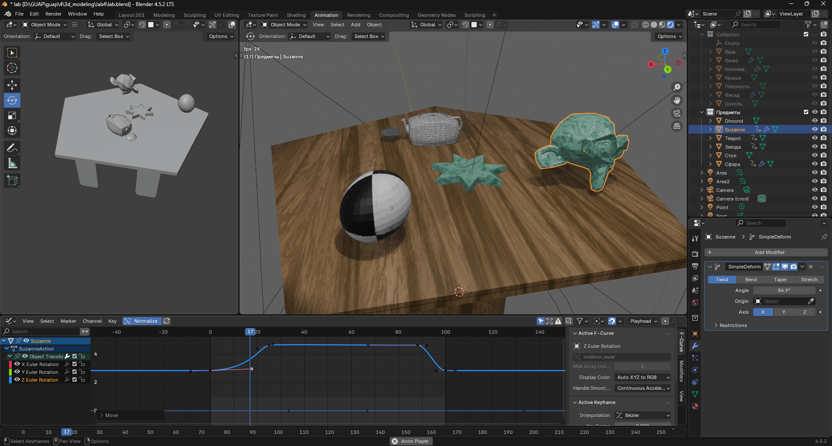
Рисунок 3 – Модификация кривых интерполяции

- Краткое описание процесса анимации модификатора, подкреплённое скриншотами с параметрами анимированных модификаторов
- Установить ползунок на начальный кадр (0), навести курсор на параметр модификатора (например, Strength у Displace)
- Нажать I. Параметр подсветится жёлтым — создан ключ.
- Переместиться на нужный кадр, изменить значение параметра, повторно нажать I
- Авто-режим тоже работает: при включённом Auto Keying изменения будут записываться автоматически.
На рисунке 4 пример анимации Angel модификатора Simple Deform Twist — кадр 0: без искривления, кадр 20: усиленное искривление

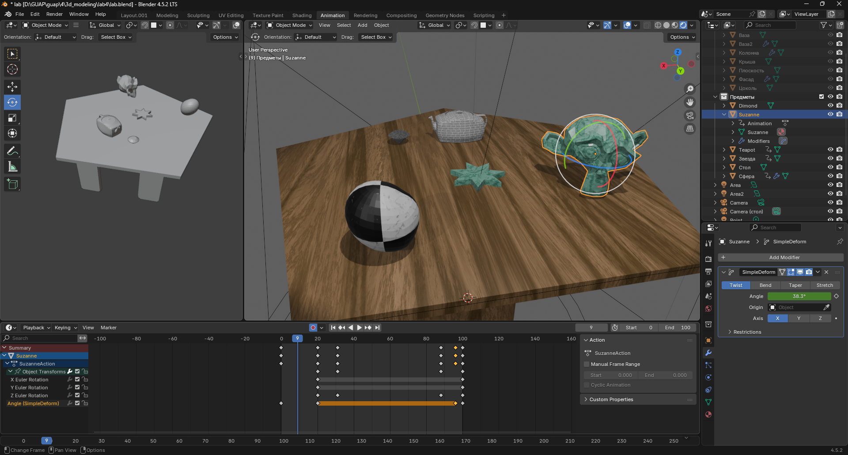
Рисунок 4 – Пример анимации модификатора Simple Deform Twist

- Краткое описание процесса анимации материала, подкреплённое скриншотами с параметрами конкретного материала
На экране должно быть три окна — 3D-Viewport (просмотр результата), Timeline и Shader Editor.
- Переместить ползунок на кадр 0.
- В Shader Editor выделить узел и навести курсор на параметр (напр., значение в Color Ramp или Fac в Mix).
- Нажать I — зафиксировать начальное значение.
- Перейти на кадр 50, изменить параметр, снова I → выбрать All Channels для записи всех каналов.
На рисунке 5 приведен пример анимации материала: у дерева прожилки становятся более темными, что визуально состаривает его.
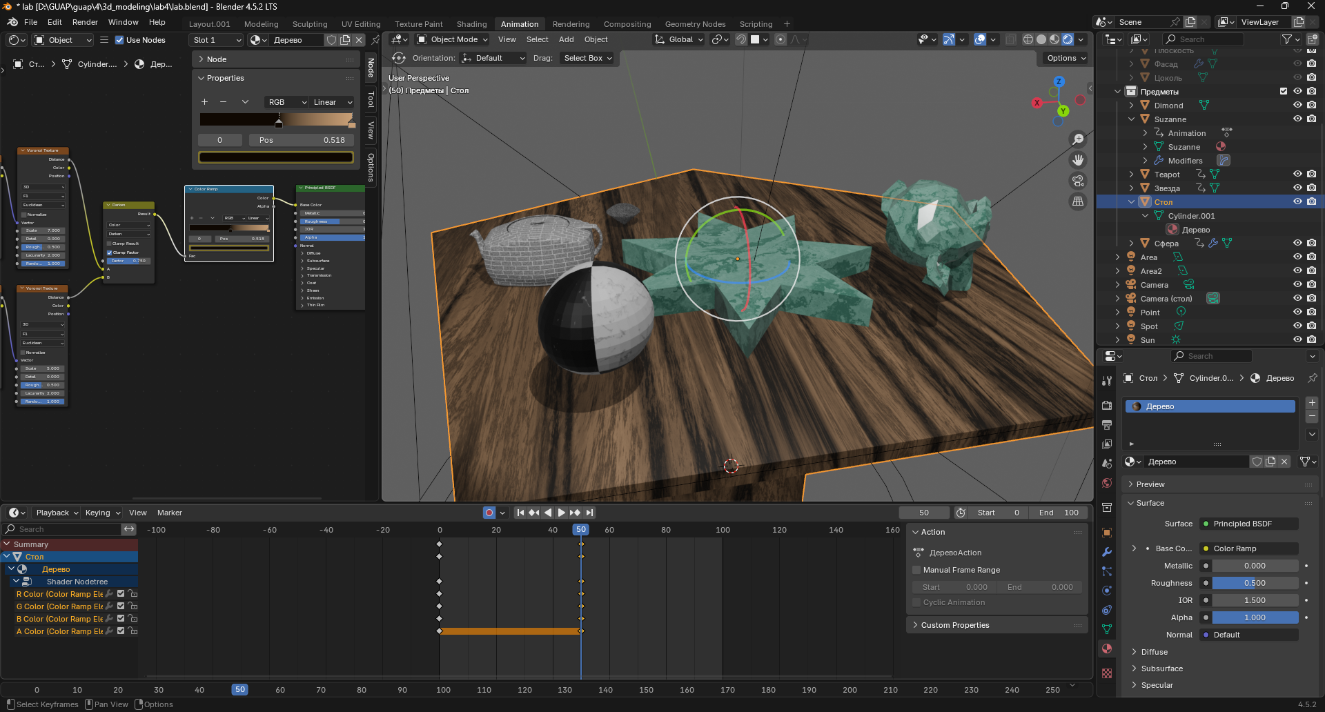
Рисунок 5 – Результат анимации материала

- Общий принцип создания анимации движения камеры по кривой линии
- Добавить кривую-траекторию (спираль): Add → Curve → Curve Profiles → Helix (3D); разместить вокруг ротонды (Рис 6).
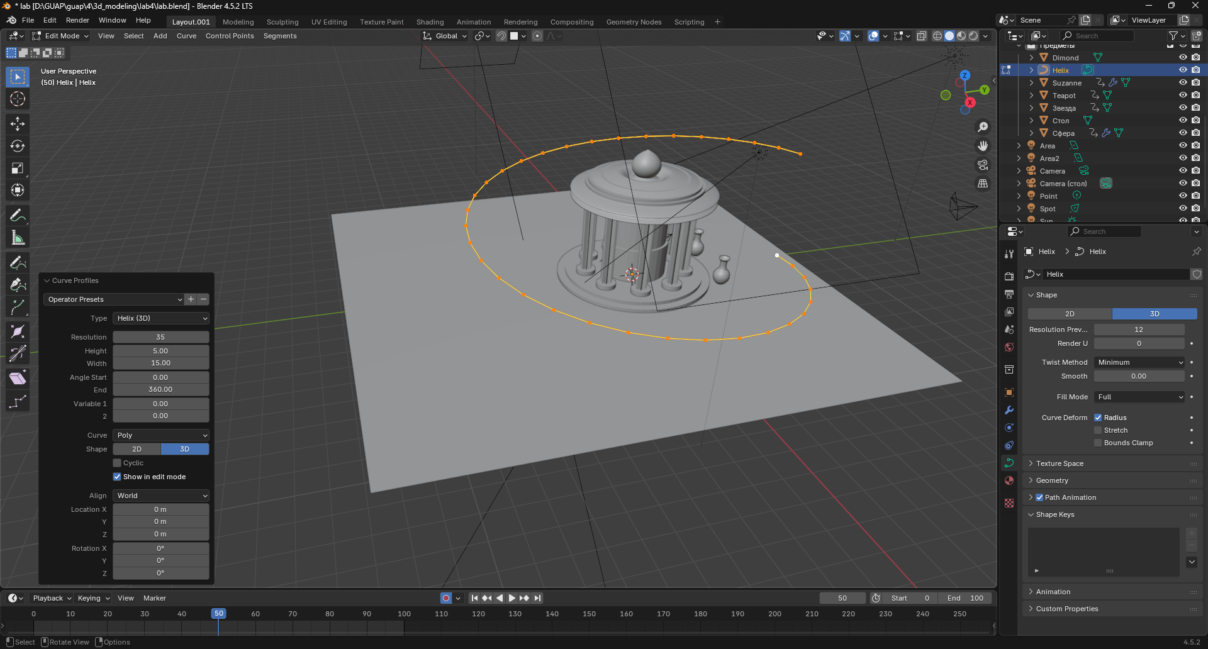 Рисунок 6 – Добавление кривой-траектории

- Добавить камеру: Add → Camera.
- Выделить камеру → вкладка Constraints → добавить Follow Path. В поле Target указать спираль. Камера перейдёт в стартовую точку пути.
- В свойствах ограничителя нажать Animate Path — путь анимируется по таймлайну (Рис 7).
- Чтобы камера постоянно смотрела на цель, создать маленький пустой объект (Add → Empty → Cube) и поместить его например, над столом внутри ротонды
- Добавить камере ограничитель Track To (или Track/Damped Track) и в поле Target указать этот Empty (Рис 7). Камера при движении по пути будет удерживать взгляд на цели.
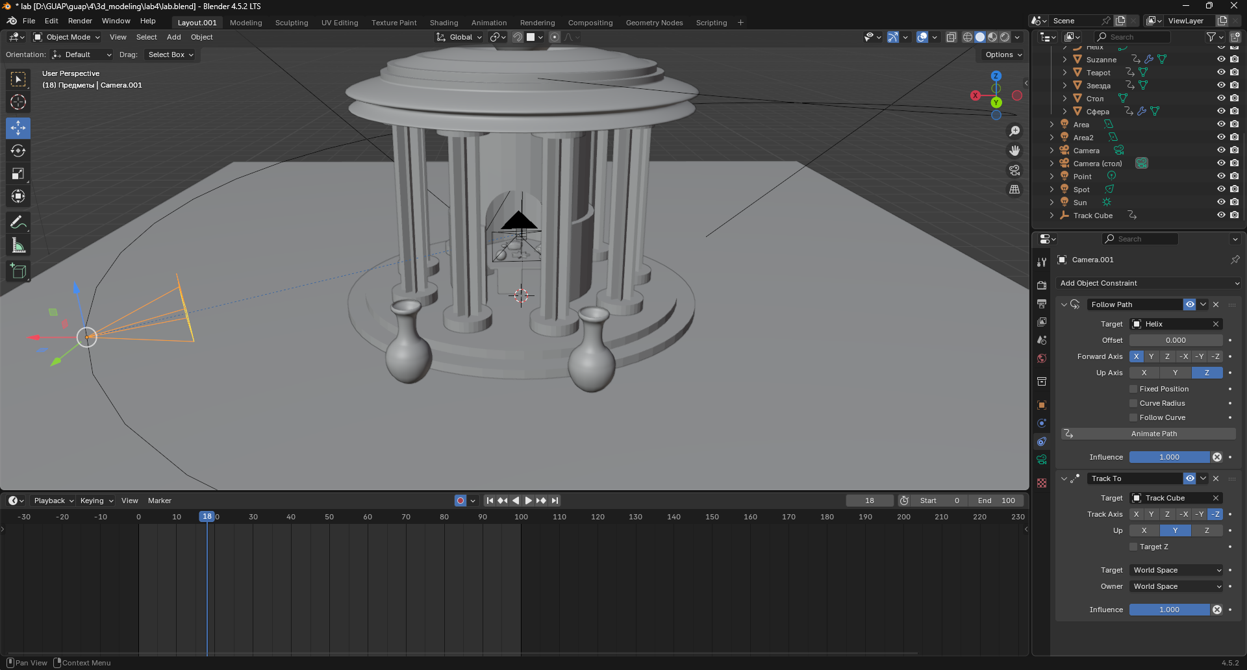
Рисунок 7 – Установка ограничений для камеры

- Как выполнить визуализацию в видеофайл
- Открыть Output Properties.
- Установить настройки выходного видео, например: Resolution 1024 x 768; Frame Rate 25; Frame Range 1–100.
- В секции Output указать путь сохранения и формат, например: FFmpeg Video. Контейнер: MPEG-4. Кодек: H.264. Output Quality: High Quality. Encoding Speed: Good.
- Render → Render Animation или Ctrl+F12
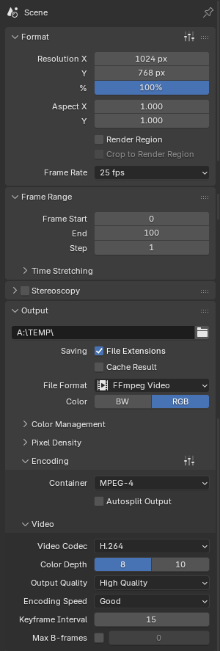
Рисунок 8 – Пример настроек рендера на движке
- Скриншоты из двух видеофайлов формата AVI с результатами визуализации анимации облёта камеры и стола с примитивами
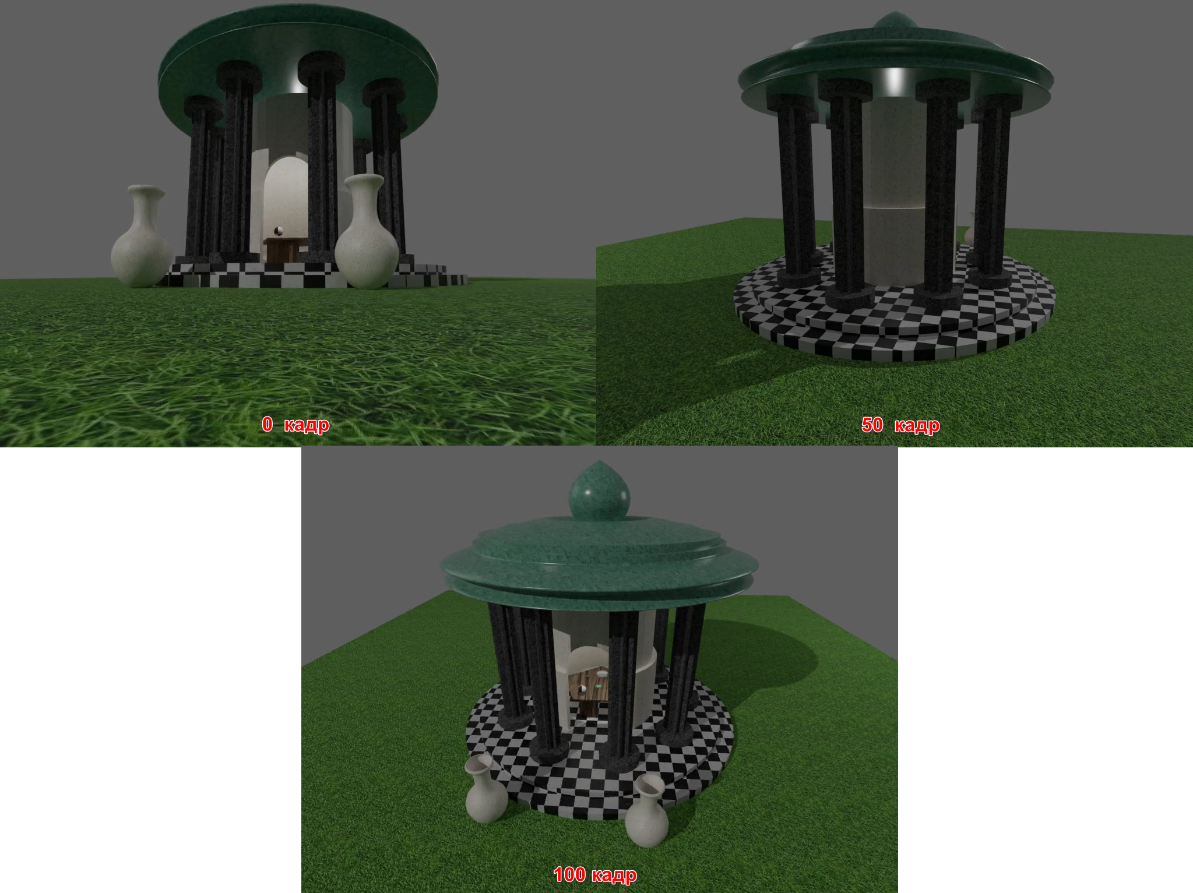
Рисунок 9 – Кадры из анимации облета камеры
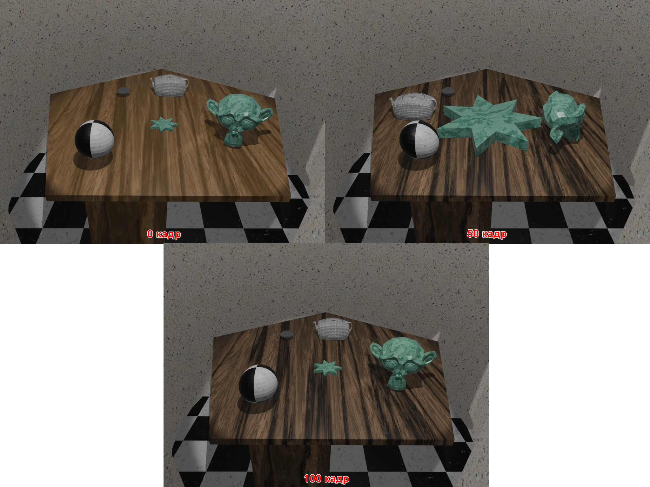
Рисунок 10 - Кадры из анимации стола с примитивами
- Скриншоты со свойствами видеофайлов (Контекстное меню файла в «Проводнике» Windows «ПКМ >> Свойства >> Подробно»). На скриншоте показать размер файла, продолжительность, частоту кадров и другие основные параметры
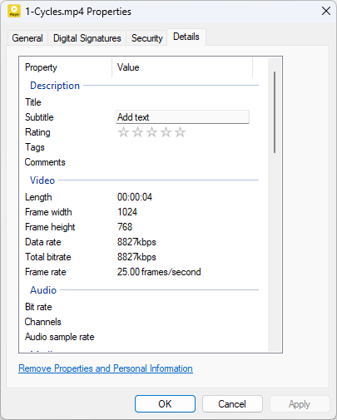
Рисунок 11 – Свойства файла анимации облета камеры
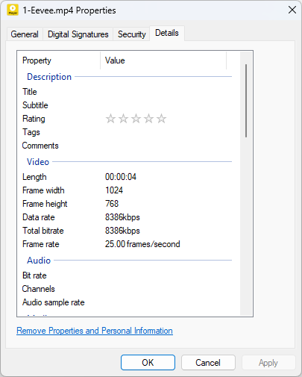
Рисунок 12 - Свойства файла анимации стола с примитивами
- Выводы о проделанной работе.
В ходе выполнения работы я получил практический опыт создания различных типов анимации в Blender. Были освоены приёмы анимации трансформаций объектов как в автоматическом, так и в ручном режимах с использованием ключевых кадров. Дополнительно я научился изменять параметры модификаторов и материалов во времени, а также корректно настраивать рабочее пространство для анимации узлов.
Отдельно была выполнена настройка движения камеры по кривой траектории и управление её ориентацией с помощью ограничителей. В финале работы освоены способы визуализации сцены в видеофайл с использованием рендер-движков Eevee и Cycles, включая настройку параметров камер и формата вывода.

